**Nama : Rima Natalia**

**Kelas : XII RPL 2**

**Doc. : Rancangan Interface**

* **Menambahkan sidebar menu Absensi Kerja**

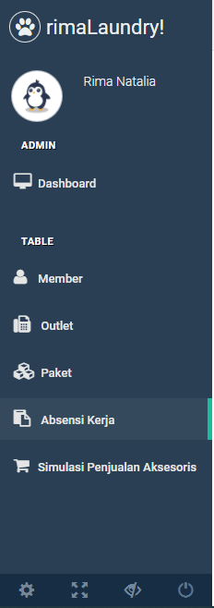

* **Membuat Fitur yang bisa menginput, mengedit dan menghapus data**
* **Create**

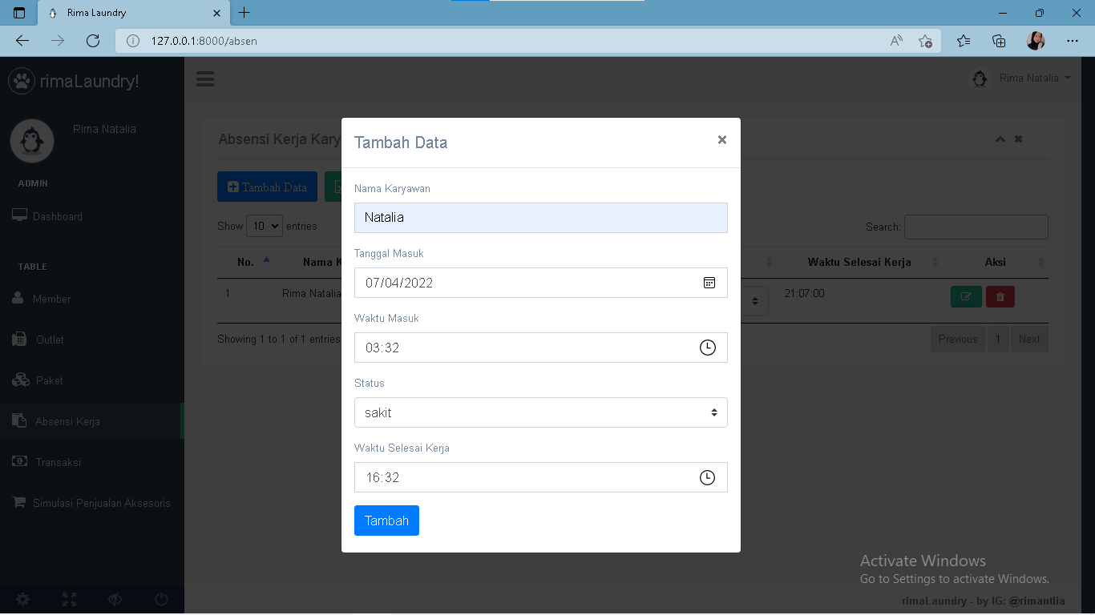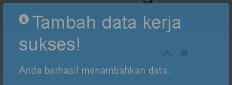

* **Update**

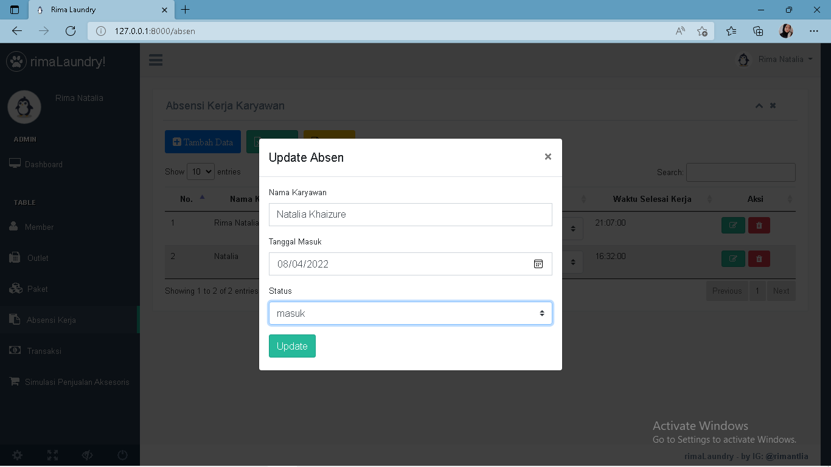

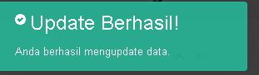

* **Delete**

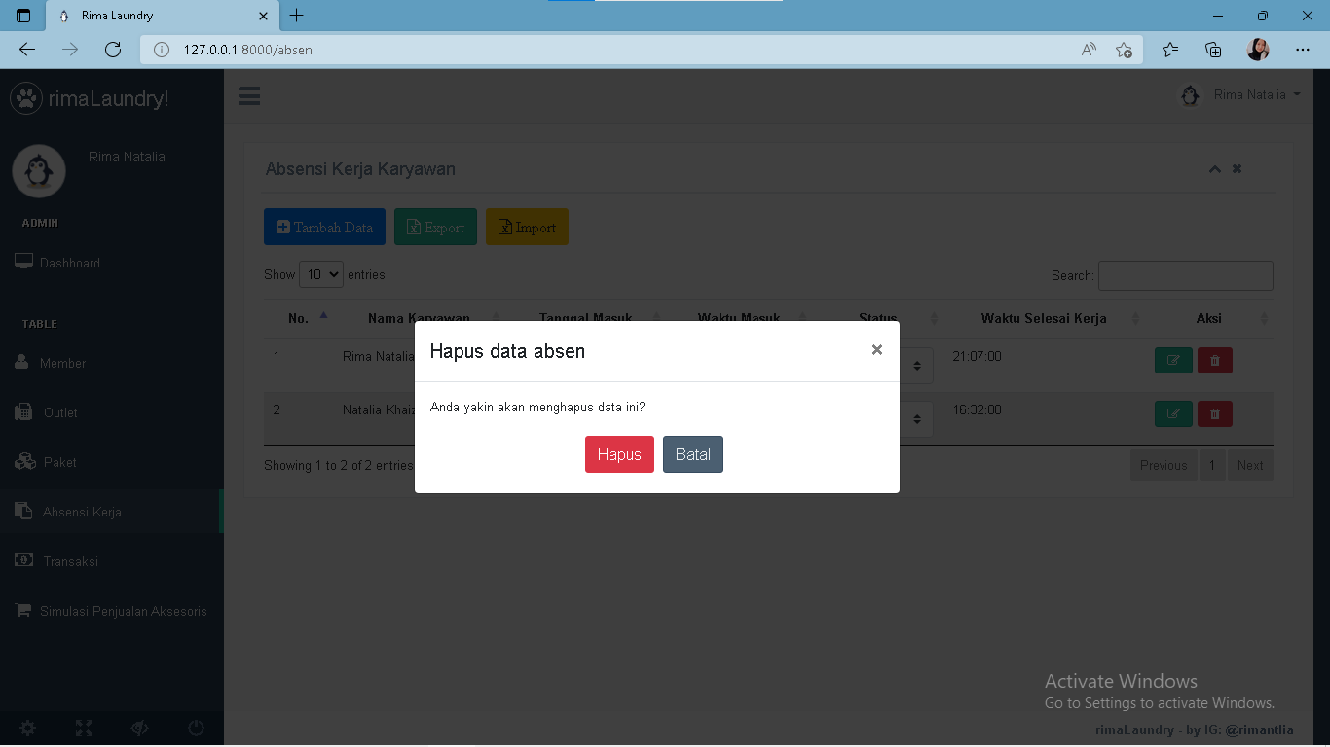

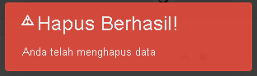

* **Data Table**

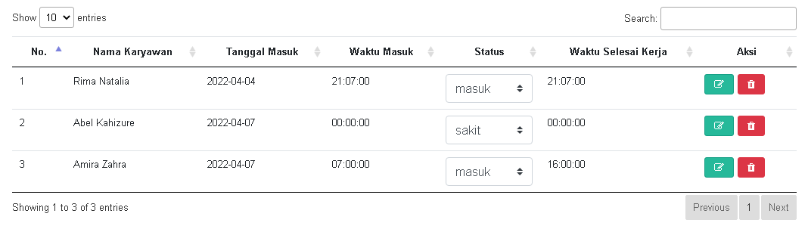

* **Memiliki kolom yang dapat mengubah status kerja dan dengan enum masuk, sakit, cuti. Dan jika status tersebut di ubah, makan nilai yang berada di database pun ikut berubah**

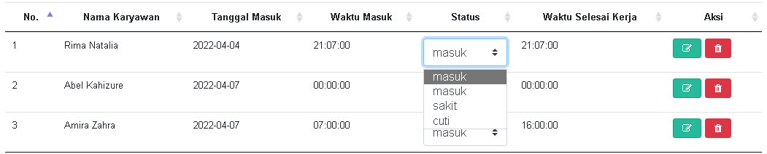

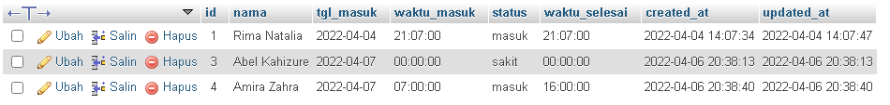

* **Export**

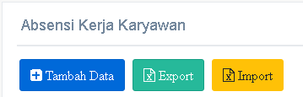

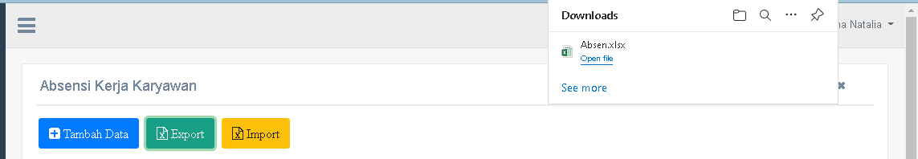

* **Export**

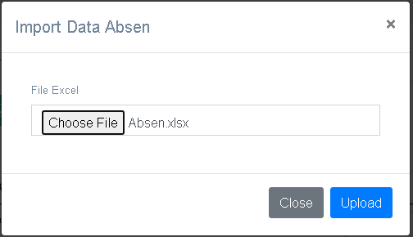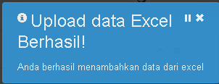

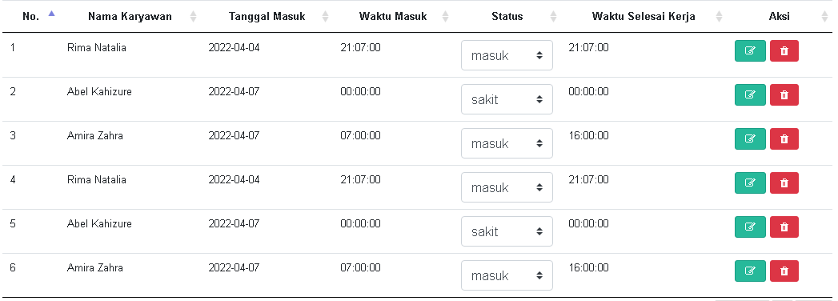

* **Proof Login form (note saja)**

